实验三

**实验题目**

利用MPI解决N体问题

**实验环境**

操作系统：windows10 1803 pro IDE：vs2017

编译配置：debug x64

硬件配置：2.2GHZ Intel i5 CPU + 16GB RAM

**实验内容**

N体问题是指找出已知初始位置、速度和质量的多个物体在经典力学情况下的后续运动。在本次实验中，你需要模拟N个物体在二维空间中的运动情况。通过计算每两个物体之间的相互作用力，可以确定下一个时间周期内的物体位置。

在本次实验中，N个小球在均匀分布在一个正方形的二维空间中，小球在运动时没有范围限制。每个小球间会且只会受到其他小球的引力作用。为了方便起见，在计算作用力时，两个小球间的距离不会低于其半径之和，在其他的地方小球位置的移动不会受到其他小球的影响（即不会发生碰撞，挡住等情况）。你需要计算模拟一定时间后小球的分布情况，并通过MPI并行化计算过程。

实验要求

1. 有关参数要求如下：
   1. 引力常数数值取6.67*10^-11
   2. 小球重量都为 10000kg
   3. 小球半径都为1cm
   4. 小球间的初始间隔为1cm，例：N=36时，则初始的正方形区域为5cm*5cm
   5. 小球初速为0.
   6. 对于时间间隔，公式如下

delta_t=1/timestep

其中，timestep表示在1s内程序迭代的次数，小球每隔delta_t时间更新作用力，速度，位置信息。结果中程序总的迭代次数=timestep*模拟过程经历的时间，你可以根据你的硬件环境自己设置这些数值，理论上来说，时间间隔越小，模拟的真实度越高。

1. 你的程序中，应当实现下面三个函数
   1. compute_force()：计算每个小球受到的作用力
   2. compute_velocities(): 计算每个小球的速度
   3. compute_positions(): 计算每个小球的位置

典型的程序中，这三个函数应该是依次调用的关系。

如果你的方法中不实现这三个函数，应当在报告中明确说明，并解释你的方法为什么不需要上述函数的实现。

1. 报告中需要有N=64和N=256的情况下通过调整并行度计算的程序执行时间和加速比。

算法设计与分析

**1.初始化质量mass，间隔gap，初速度，位置等常量并广播**

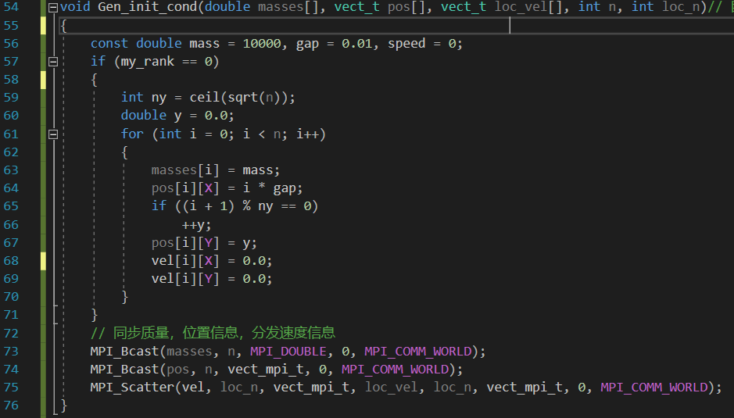

**2.计算每个球受到的引力**

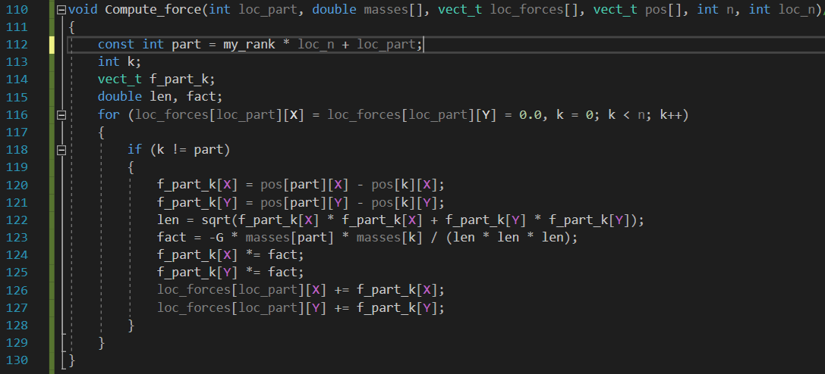

**3更新每个球的速度与位置**

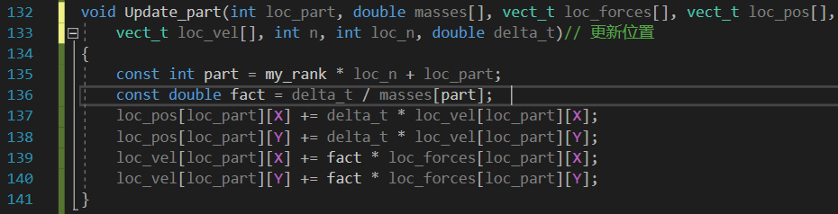

**4.核心循环**

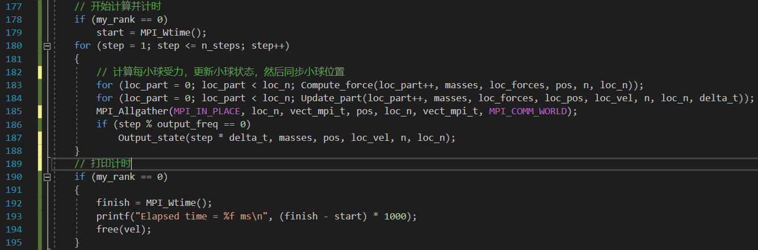

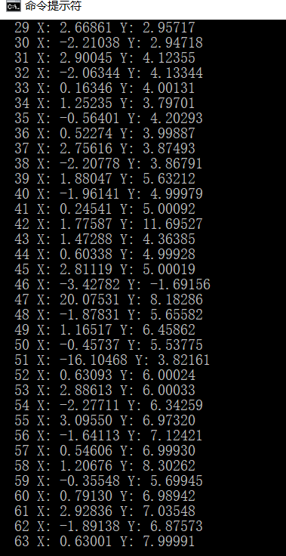实验结果

**N = 64，时间间隔1ms，迭代5000次后的结果截图：**

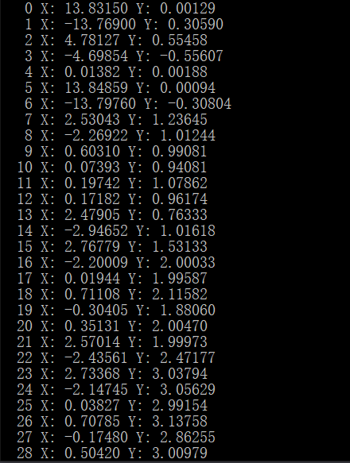

**运行时间及加速比：**



分析总结

与前两次实验一样，较大规模数据使用MPI能够显著降低程序的运行时间，但使用线程数太多导致的通信成本也可能会显著增加并行程序的运行时间。